BÁO CÁO THUẬT TOÁN DI TRUYỀN (GENERIC ALGORITHMS)

1. Thuật toán di truyền

Giải thuật di truyền là kỹ thuật dựa trên mô phỏng quá trình sinh trưởng, tiến hóa của một quần thể sinh học dựa trên học thuyết Darwin. Dựa trên sự chọn lọc tự nhiên để cho ra những kết quả tốt nhất nhất từ thế hệ trước sang thế hệ sau.

GA duy trì và xử lý tập các lời giải, hay được gọi là quần thể(population). Các cá thể hiện tại là tiền đề để tạo ra các cá thể có thế hệ kế tiếp qua các phương pháp lai ghép và đột biến ngẫu nhiên. Các cá thể hiện tại được đánh giá thông qua sự thích nghi của chúng, thích nghi càng cao thì chúng sẽ tồn tại và ngược lại sẽ bị đào thải.

1. Ứng dụng của thuật toán di truyền

Bài toán:

Cho fx = x12 + x22 + ….+ x502

Tìm tổ hợp (x1, x2, … , x50) sao cho fx bé nhất

Quy trình GA:

Khởi tạo ngẫu nhiên 1 quần thể

Chọn lọc: Giữ cá thể có độ thích nghi tốt và loại cá thể có độ thích nghi kém

Đánh giá độ thích nghi của các cá thể trong quần thể

Kết quả

Hội tụ?

Đột biến: thay đổi ngẫu nhiên gen 1 cá thể

Lai ghép: trao đổi gen của bố mẹ có độ thích nghi tốt tạo ra để tạo ra thế hệ mới

Áp dụng GA vào bài toán:

Bước 1: Khởi tạo

Khởi tạo 1 quần thể X là mảng gồm n tổ hợp (x1, x2, … , x50) với mỗi giá trị xi nguyên thuộc [ -100, 100), n = 50

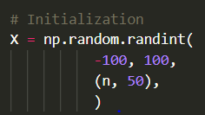

Bước 2: Đánh giá

Mỗi cá thể là 1 tổ hợp (x1, x2, … , x50)

Độ thích nghi của cá thể ở đây được tính bằng giá trị fx.

fx càng thấp thì độ thích nghi của cá thể càng cao.



Sắp xếp X theo thứ tự giảm dần của độ thích nghi, fxi càng nhỏ thì độ thích nghi càng cao, sẽ được ở đầu trong quần thể.

Khi đó cá thể X[0] sẽ là tổ hợp làm cho fx đạt giá trị nhỏ nhất trong mảng X, ta sẽ đi cải thiện giá trị của X[0] này.

Bước 3: Chọn lọc và lai tạo

Ta sẽ giữ lại 80% những cá thể có độ thích nghi tốt

20% cá thể có độ thích nghi kém sẽ được tạo mới. Ở đây ta sẽ tạo mới những cá thể này ngẫu nhiên dựa trên 20% cá thể đang có độ thích nghi tốt nhất.

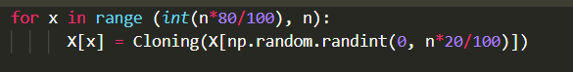

Ta thu được 1 quần thể mới.

Bước 4: Sinh sản

Chọn ngẫu nhiên 2 cá thể cha mẹ và trao đổi gen giữa chúng để tạo ra 1 quần thể mới đa dạng sinh học.

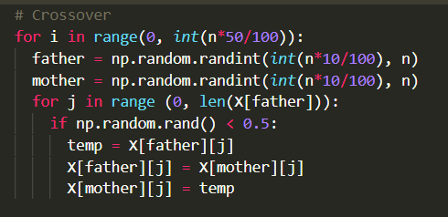

Ở đây, ta sẽ tránh sinh sản những cá thể đang có độ thích nghi cao nhất thuộc top 10% vì điều này sẽ có thể gián tiếp làm giảm độ thích nghi của chúng.

Bước 5: Đột biến

Đột biến 1 bit với 1 cá thể.

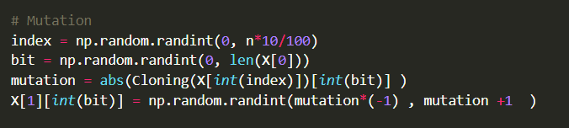

Cá thể có độ thích nghi tốt nhất X[0] sẽ được giữ lại. Ta sẽ đột biến X[1] dựa trên top 10% các cá thể có độ thích nghi tốt nhất, và hi vọng X[1] sau đột biến sẽ cho kết quả tốt hơn X[0]

Bước 6: Lặp lại bước 2-5 và đưa ra kết quả F(X[0]) sau mỗi lần lặp.

Sau khi thực nghiệm ta có biểu đồ sau

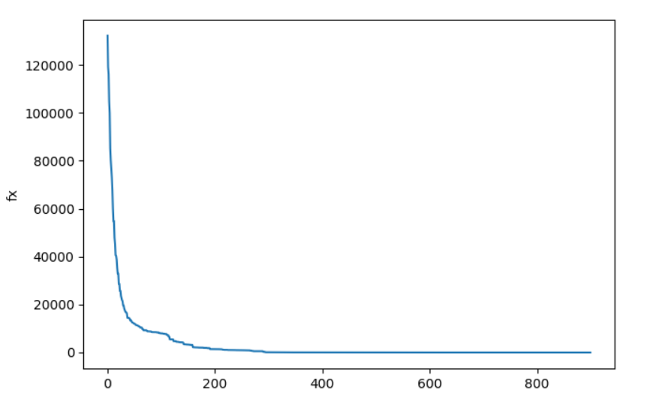

Đây là giá trị của fx sau 500 lần lặp:

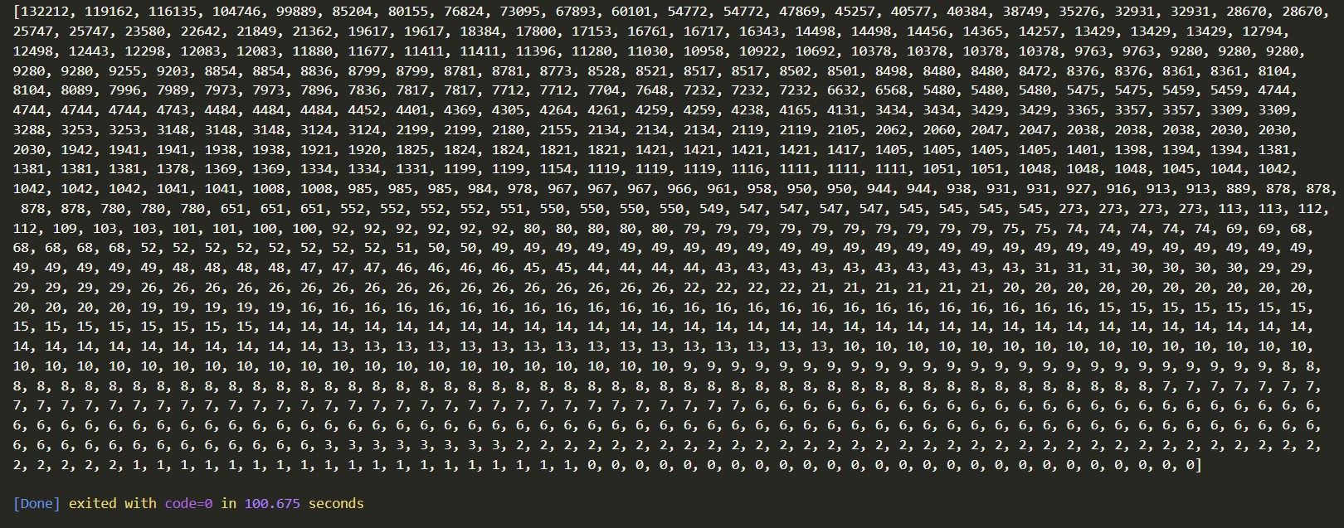

1. Đánh giá thuật toán

Thuật toán khá hiệu quả khi các cá thể ngày càng tăng dần độ thích nghi sau khi trải qua mỗi quá trình tiến hóa.

Thuật toán cho thấy sự tối ưu nhưng chưa đạt sự chính xác. Ví dụ ở đây fx = 0 là kết quả cần tìm. Phải cần 1 số lần lặp đủ lớn và những phương pháp lai ghép, đột biến mang lại hiệu quả để làm tăng tốc độ hội tụ fx, giảm số lần tiến hóa.

GA có thể ứng dụng trong các bài toán về du lịch, tìm đường đi ngắn nhất,..